长治医学院附属和平医院2013招聘计划
医学类：
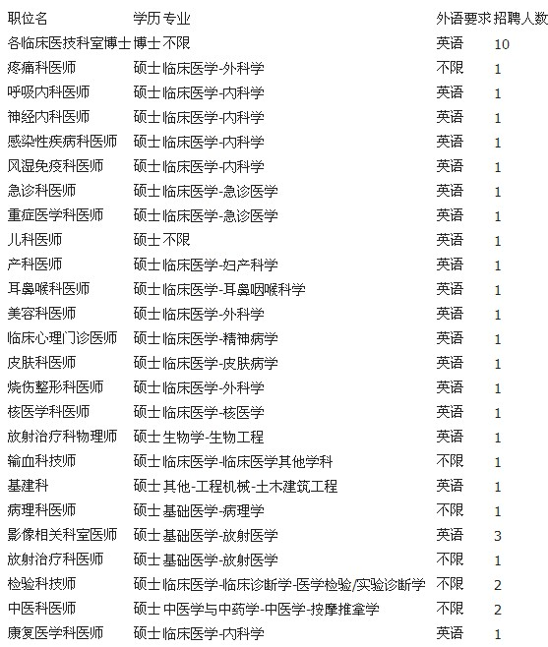

非医学类：
